**Aufgabe 1**

Bei der Verbrennung fossiler Energieträger entsteht unter anderem das Treibhausgas Kohlenstoffdioxid. Um einen weiteren Temperaturanstieg der Atmosphäre zu vermeiden, sollten diese Kohlenstoffdioxidemissionen verringert werden.

In einem Forschungsprojekt wird aus Kohlenstoffdioxid Kohlenstoffmonooxid hergestellt, welches zur Synthese von Treibstoffen verwendet wird.

Ein weiteres Forschungsprojekt untersucht eine Methode zur Speicherung von Kohlenstoffdioxid in tiefen Gesteinsschichten.

1.1 In einer Gleichgewichtsreaktion reagiert Kohlenstoff mit Kohlenstoffdioxid unter Bildung von Kohlenstoffmonooxid (Boudouard-Gleichgewicht).

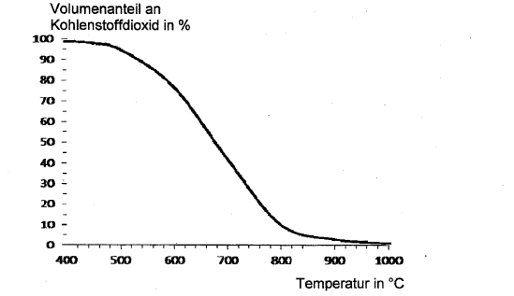

Abb.: Temperaturabhängigkeit des Boudouard-Gleichgewichts

● Geben Sie für das Boudouard-Gleichgewicht eine Reaktionsgleichung an

und stellen Sie das Massenwirkungsgesetz auf.

*Hinweis: Der Feststoff wird im Massenwirkungsgesetz nicht berücksichtigt.*

● Geben Sie die Temperatur an, bei der das Gasgemisch einen Volumenanteil

von 80% Kohlenstoffdioxid enthält.

● Begründen Sie das Vorzeichen der Reaktionsenthalpie ∆r*H* für die Bildung

von Kohlenstoffmonooxid mit dem Prinzip von Le Chatelier.

● Geben Sie den Einfluss einer Druckänderung bei konstanter Temperatur auf

die Gleichgewichtslage an und begründen Sie diesen. **7 VP**

1.2 Bei der Fischer-Tropsch-Synthese reagieren Kohlenstoffmonooxid und Wasserstoff bei 250 °C an Katalysatoren zu gasförmigen Alkanen und Wasserdampf.

● Geben Sie für die Synthese von Octan eine Reaktionsgleichung an.

● Berechnen Sie die Reaktionsenthalpie ∆r*H* für die Bildung von 1 mol Octan

unter Berücksichtigung der Aggregatzustände der Stoffe.

● Begründen Sie das Vorzeichen der Reaktionsentropie ∆r*S* anhand der

Reaktionsgleichung.

● Treffen Sie eine Aussage über den freiwilligen Ablauf der Reaktion in

Abhängigkeit von der Temperatur und begründen Sie. **6 VP**

2 Dem isländischen Forschungsprojekt CarbFix ist es gelungen, in Kraftwerken anfallendes Kohlenstoffdioxid in Gesteinsschichten dauerhaft zu speichern. Dazu wird eine Kohlenstoffdioxid-Lösung in ca. 1500 m Tiefe in poröse Gesteinsschichten gepresst. Dabei entsteht unter anderem Kalk (CaCO3).

Die Kalkbildung wird in einem vereinfachten Modellexperiment nachvollzogen: Ein Erlenmeyerkolben wird mit einer ausreichenden Menge gesättigter Calciumhydroxid-Lösung befüllt. Anschließend wird Kohlenstoffdioxid-Lösung zugegeben und der Erlenmeyerkolben verschlossen.

● Erklären Sie die saure Eigenschaft einer Kohlenstoffdioxid-Lösung

anhand einer Reaktionsgleichung.

● Erklären Sie anhand einer Reaktionsgleichung, dass es sich bei der im

Modellexperiment beschriebenen Kalkbildung um eine Säure-Base-Reaktion

nach Brønsted handelt.

Das beschriebene Modellexperiment soll dahingehend erweitert werden, dass die Masse des durch Kalkbildung gespeicherten Kohlenstoffdioxids ermittelt werden kann.

● Beschreiben Sie ein experimentelles Vorgehen und dessen Auswertung.

**7 VP**

**_____**

**20 VP**

**Aufgabe 2**

Pektine sind Stoffe, die in Pflanzen vorkommen und als Lebensmittelzusatzstoffe, zum Beispiel bei der Herstellung von Joghurt, eingesetzt werden.

1.1 Das folgende Grundgerüst eines Pektin-Moleküls besteht aus D-Galacturon-säure-Bausteinen.

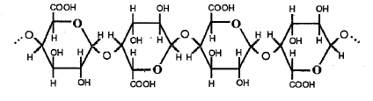

D-Galacturonsäure-Moleküle erhält man durch Oxidation von D-Galactose-Molekülen am sechsten Kohlenstoffatom.

● Zeichnen Sie die Strukturformel eines D-Galactose-Moleküls mit allen

bindenden und nichtbindenden Elektronenpaaren in der Fischer-Projektion.

● Kennzeichnen Sie alle asymmetrisch substituierten Kohlenstoffatome und

erläutern Sie in diesem Zusammenhang die D- und L-Konfiguration.

**4 VP**

1.2 In einem Labor wird Pektin hydrolysiert. Um den Erfolg der Hydrolyse zu überprüfen, wird vor und nach der Reaktion die Tollens-Probe durchgeführt.

● Erklären Sie die jeweiligen Ergebnisse der Tollens-Proben anhand der

strukturellen Eigenschaften der Moleküle.

● Formulieren Sie eine Reaktionsgleichung für die positive Nachweis-

reaktion.  **4 VP**

1.3 Gibt man Pektin in Wasser, entsteht eine saure Lösung. Die Wasserlöslichkeit beruht unter anderem darauf, dass sich die Pektin-Moleküle nicht aneinander lagern.

● Formulieren Sie eine begründete Vermutung über den Zusammenhang

zwischen Wasserlöslichkeit des Pektins und der Bildung einer sauren

Lösung. **2 VP**

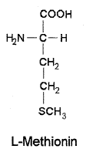

2.1 Bei der Herstellung von Joghurt verhindert Pektin das Absetzen von Casein (Milcheiweiß).

Der mengenmäßig wichtigste Caseinbestandteil beginnt mit der folgenden Aminosäuresequenz:

Methionin – Lysin – Leucin - …

Lysin: L-2,6-Diaminohexansäure

Leucin: L-2-Amino-4-methylpentansäure

● Zeichnen Sie eine Strukturformel der oben genannten Aminosäure-

sequenz.

● Benennen Sie den Reaktionstyp bei der Verknüpfung von Aminosäuren.

**3 VP**

2.2 Sinkt der pH-Wert bei der Joghurt-herstellung auf etwa 4 ab, so werden die Casein-Moleküle durch ihren hohen Lysingehalt positiv geladen. Bei diesem pH-Wert liegen in den Pektin-Molekülen noch genügend negative Ladungen vor (siehe nebenstehende Abbildung.

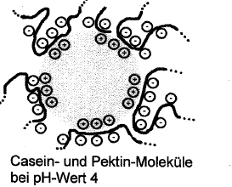

● Erklären Sie das Zustandekommen der positiven Gesamtladung des

Casein-Moleküls beim Absinken des pH-Wertes im Joghurt auf 4.

● Erklären Sie anhand der Abbildung, wie mithilfe von Pektin verhindert

werden kann, dass sich Casein am Boden absetzt.

Bei längerer Lagerung sinkt der pH-Wert unter 4 ab und es kommt zum Absetzen des Caseins.

● Deuten Sie diese Beobachtung ohne Berücksichtigung möglicher

Denaturierungsvorgänge. **5 VP**

2.3 In einer Zutatenliste für einen Joghurt-Drink sind die folgenden Inhaltsstoffe aufgeführt:

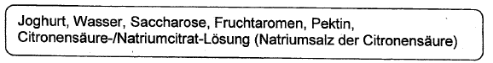

Trotz längerer Lagerung sinkt der pH-Wert in diesem Joghurt-Drink nicht unter pH 4 ab.

● Erklären Sie dies anhand der Zutatenliste.  **2 VP**

**_____**

**20 VP**

**Aufgabe 3**



Kaffeekapseln gelten als teuer und ökologisch bedenklich. Dennoch erfreuen sie sich aufgrund ihrer praktischen Hand-habung wachsender Beliebtheit, weshalb immer mehr Hersteller mit unterschied-lichen Kapselsystemen auf den Markt drängen.

1 Die nachfolgende Abbildung zeigt einen Ausschnitt aus dem Kunststoff der QBO®-Kaffeekapseln.

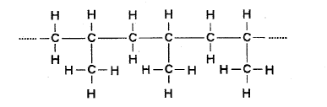

● Benennen Sie das Monomer und die Polyreaktion.

● Beschreiben Sie einen Reaktionsmechanismus und formulieren Sie für

jeden Teilschritt eine entsprechende Reaktionsgleichung.  **5 VP**

2 Hersteller von Kaffeekapseln legen verstärkt Wert auf Bioabbaubarkeit des Materials. Nach DIN EN 13432 bedeutet Bioabbaubarkeit, dass sich ein Material nach einem Zeitraum von drei Monaten unter definierten Temperatur-, Sauerstoff- und Feuchtebedingungen in der Anwesenheit von Mikroorganismen oder Pilzen zu mehr als 90 Prozent zu Wasser, Kohlenstoffdioxid und Biomasse abgebaut haben muss.

2.1 Manche Hersteller setzen hierbei auf Kapseln aus dem kompostierbaren Material Polylactid (PLA). Das hierfür benötigte Monomer, die Milchsäure (2-Hydroxypropansäure), kann aus Saccharose gewonnen werden.

● Zeichnen Sie ein Milchsäure-Molekül in Fischer-Projektion und benennen Sie es eindeutig. Begründen Sie die Benennung.

● Geben Sie einen Strukturformelausschnitt von PLA an, der mindestens zwei Monomer-Bausteine umfasst.

● Begründen Sie die Abbaubarkeit dieses Kunststoffes anhand

der Molekülstruktur. **5 VP**

2.2 Eine andere Kapselsorte besteht aus dem Kunststoff ECOVIO®, einem Kunststoff, der teilweise auf Basis nachwachsender Rohstoffe hergestellt wird.

Der Kunststoff ist ein Gemisch aus PLA und dem ebenfalls biologisch abbaubaren Kunststoff ECOFLEX®.

Am Aufbau von ECOFLEX® sind Butan-1,4-diol. Adipinsäure (Hexan-1,6-disäure) und Terephthalsäure (Benzol-1,4-dicarbonsäure) beteiligt, die aus Erdöl gewonnen werden.

● Zeichnen Sie einen Strukturformelausschnitt von ECOFLEX®, der die drei verschiedenen Monomer-Bausteine enthält und benennen Sie die Polyreaktion. **4 VP**

2.3 In einer Versuchsreihe werden jeweils Terephthalsäure und Adipinsäure mit Butan-1,4-diol bzw. Glycerin (Propan-1,2,3-triol) zur Reaktion gebracht. Dabei wird von Ansatz zu Ansatz die Menge des Butan-1,4-diols verringert und durch eine entsprechende Menge an Glycerin ersetzt.

● Erläutern Sie Auswirkungen auf die thermischen Eigenschaften der entstehenden Kunststoffe. **3 VP**

2.4 Die Umweltverträglichkeit der drei genannten Kapselsysteme soll eingeschätzt werden.

● Diskutieren Sie drei Kriterien, die hierbei berücksichtigt werden sollten.

**3 VP**

**_____**

**20 VP**

**Aufgabe 4**

Brom wurde erstmals 1826 durch den französischen Chemiker Antoine-Jérôme Balard aus Meeresalgen gewonnen. Die industrielle Produktion begann 1860. Auch heute wird Brom in Labor und Technik in vielfältiger Weise verwendet.

1 Beim Arbeiten mit leicht flüchtigem, stark giftigem Brom sollte aus Sicherheitsgründen stets eine geeignete Chemikalie bereitstehen, um austretendes Brom unschädlich machen zu können.

1.1 In der Praxis verwendet man dazu häufig eine wässrige Natriumthiosulfat-Lösung (Na2S2O3), die mit Brom unter Bildung von Natriumbromid, Schwefel und Schwefelsäure reagiert.

● Stellen Sie eine Reaktionsgleichung für die beschriebene Reaktion auf.

● Begründen Sie, dass es sich um eine Redoxreaktion handelt. **4 VP**

1.2 Eine gängige Lösung enthält 3 Massenprozent Natriumthiosulfat.

● Beschreiben Sie die Herstellung von 100 g der angegebenen Natrium-thiosulfatlösung.

● Überprüfen Sie, ob damit 1 g Brom unschädlich gemacht werden könnte.

**4 VP**

1.3 Brom besitzt mit 58,8 °C im Vergleich zu Wasser eine relativ niedrige Siedetemperatur.

● Erklären Sie diesen Sachverhalt. **2 VP**

2 Eine technische Anwendung von Brom stellen sogenannte Redox-Flow-Akkumulatoren dar. Deren Besonderheit ist, dass die Elektrolyte außerhalb der Zelle in separaten Tanks (Elektrolytspeicher) gelagert werden und nur zum Zeitpunkt der Ladung oder Entladung durch die Zelle gepumpt werden. Durch die daraus resultierende hohe Speicherkapazität sind sie besonders geeignet zur Zwischenspeicherung elektrischer Energie aus regenerativen Quellen in Zeiten eines Überangebots. Diese Energie kann später im Bedarfsfall passgenau abgerufen werden.

2.1 Die in einem Zink-Brom-Redox-Flow-Akkumulator ablaufenden elektro-chemischen Vorgänge können zunächst an einer einfachen Galvanischen Zelle theoretisch betrachtet werden.

● Zeichnen und beschriften Sie eine einfache Zink-Brom-Zelle.

Dazu werden folgende Chemikalien verwendet:

Zinkblech, Graphitstab, Brom, Zink(II)-sulfat, Kaliumbromid und Wasser.

● Stellen Sie die Gleichungen der Teilreaktionen beim Lade- und Entlade-vorgang auf.

*Hinweis: Eine Zersetzung von Wasser findet nicht statt.*

● Berechnen Sie die unter Standardbedingungen zu erwartende Spannung.

**6 VP**

2.2 Im Zink-Brom-Redox-Flow-Akkumulator wird in beiden Halbzellen Zink(II)-bromidlösung eingesetzt.

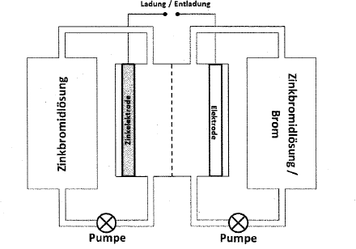

● Beschreiben Sie mithilfe der stark vereinfachten Skizze die Veränderungen in den Elektrolytspeichern und an der Zinkelektrode während des Lade- bzw. Entladevorgangs.

● Erläutern Sie eine Möglichkeit, um den Ladezustand eines Zink-Brom-Redox-Flow-Akkumulators zu überprüfen. **4 VP**

**_____**

**20 VP**

